KPMG INTERNAL HANDOVER

偿付能力报告平台系统操作手册
  - 偿付能力数智分析平台｜系统交接材料

适用版本：v0.3.1（当前工作区）
更新日期：2026 年 9 月 3 日
用途说明：用于系统操作培训、日常使用、结果复核及交接留档

目录
以下目录按业务流程和维护主题排列，便于培训、日常查阅与交接。
01 文档说明与使用边界
02 平台概览与完整流程
03 登录与权限
04 报告 Profile 设置
05 STEP0 报告监控
06 STEP1 页码定位
07 STEP2 表格提取
08 STEP3 标准化
09 STEP4 勾稽检查
10 STEP5 数据集成
11 STEP6 自定义分析
12 STEP7 公司报告
13 STEP8 行业分析
14 打印与导出
15 常见问题与排查
16 日常操作检查清单

一、文档说明与使用边界
本手册按当前运行界面说明从报告监控、PDF 定位与提取、标准化、校验、数据集成到分析报告的完整操作。界面截图采集自 2026-09-03 的 v0.3.1 当前工作区。
重要边界 参考的年报平台手册仅用于复用文档结构与版式；本手册的业务步骤、字段名称、权限和注意事项均以偿付能力平台当前代码与实际界面为准。

项目 | 说明
运行入口 | E:\KPMG\Solvency_Report_System\app.py
默认访问地址 | http://localhost:8501
正式报告类型 | LIFE_SOLVENCY - 寿险偿付能力季度报告
试点报告类型 | NON_LIFE_SOLVENCY - 财险偿付能力季度报告
操作原则 | 逐步确认中间结果；不同 Profile 不混用；AI 结果必须人工复核

二、平台概览与完整流程
平台以 STEP0-STEP8 组织业务流程。STEP1-STEP4 处理单家公司单期报告，STEP5 汇总多公司多期间数据，STEP6-STEP8 完成对标分析与报告输出。
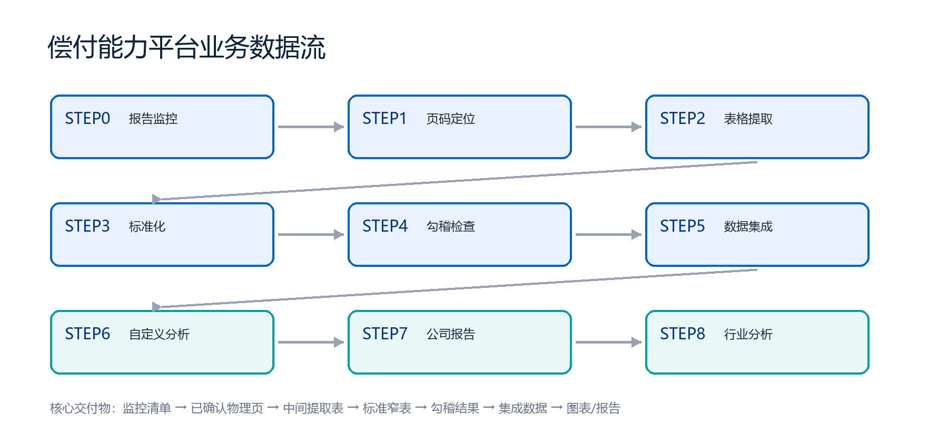
图 1 偿付能力平台端到端业务流程
步骤 | 主要输入 | 主要输出 | 是否需要 AI
STEP0 | 公司范围、年度、季度 | 报告更新检查结果 | 否
STEP1 | 偿付能力报告 PDF | 五类目标表物理页码 | 是；可人工填写页码
STEP2 | 已确认页码与 PDF | 逐页重构中间表 Excel | 是
STEP3 | 中间表、目标指标清单 | 标准窄表 Excel | 否
STEP4 | 标准窄表 | 勾稽检查工作簿 | 否
STEP5 | 多份标准窄表或 CROSS 宽表 | 已确认集成数据 | 否
STEP6 | 集成数据 | 自定义对标图表 | 否
STEP7 | 公司明细、注释、融资信息 | 公司级对标报告 | 仅 AI 点评可选
STEP8 | 公司明细、行业合计、注释 | 行业分析报告 | 否

三、登录与权限
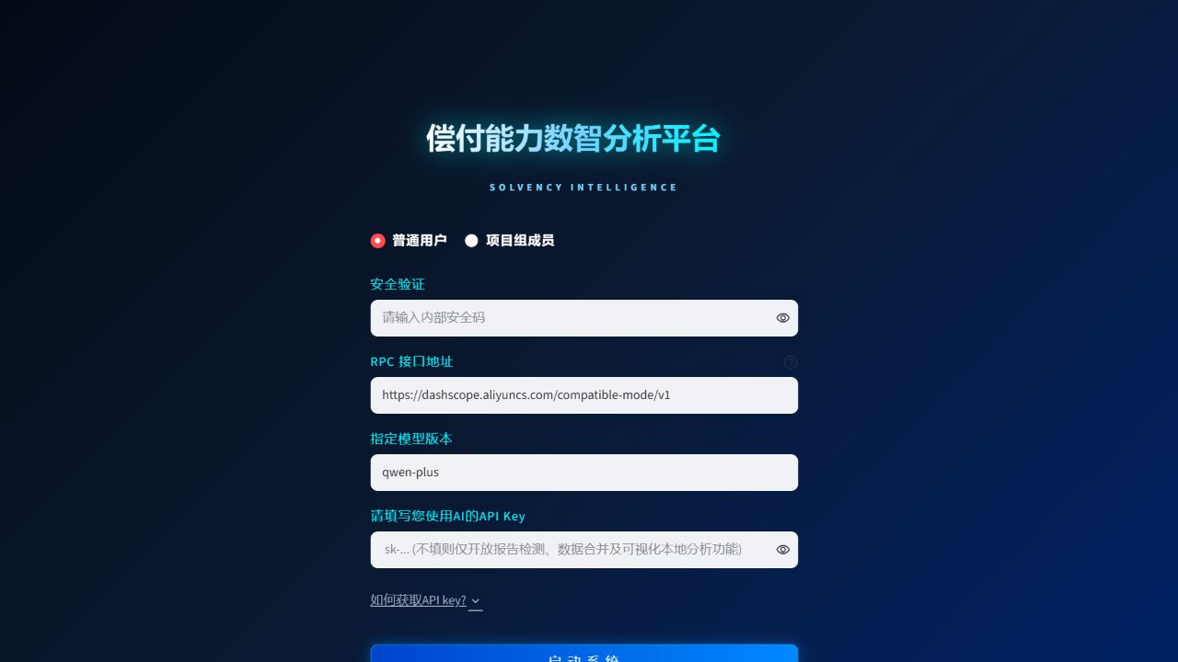
图 2 登录页：身份、安全码和 AI 接口配置
- 选择访问身份。项目组成员可使用 STEP0-STEP8；普通用户仅开放 STEP6 自定义分析与 STEP7 公司报告。
- 输入安全码。当前默认值为：项目组成员 KPMG666，普通用户 KPMG1234；正式部署可由环境变量覆盖。
- 填写兼容 /chat/completions 的接口根地址和模型名称。页面默认显示阿里云百炼与 qwen-plus，也可改为 DeepSeek、Kimi、智谱、OpenAI 或私有化节点。
- 如需 STEP1、STEP2 或 STEP7 的 AI 功能，再填写 API Key；不填写仍可使用监控、数据集成和本地可视化。
- 点击“启动系统”。如需更换模型、接口或 API Key，应退出登录后重新进入。
数据安全 API Key 只保存在当前浏览器会话，退出后清除。使用境外节点前应按项目数据分类要求确认是否允许传输公司名称、指标或报告页面。

四、报告 Profile 设置
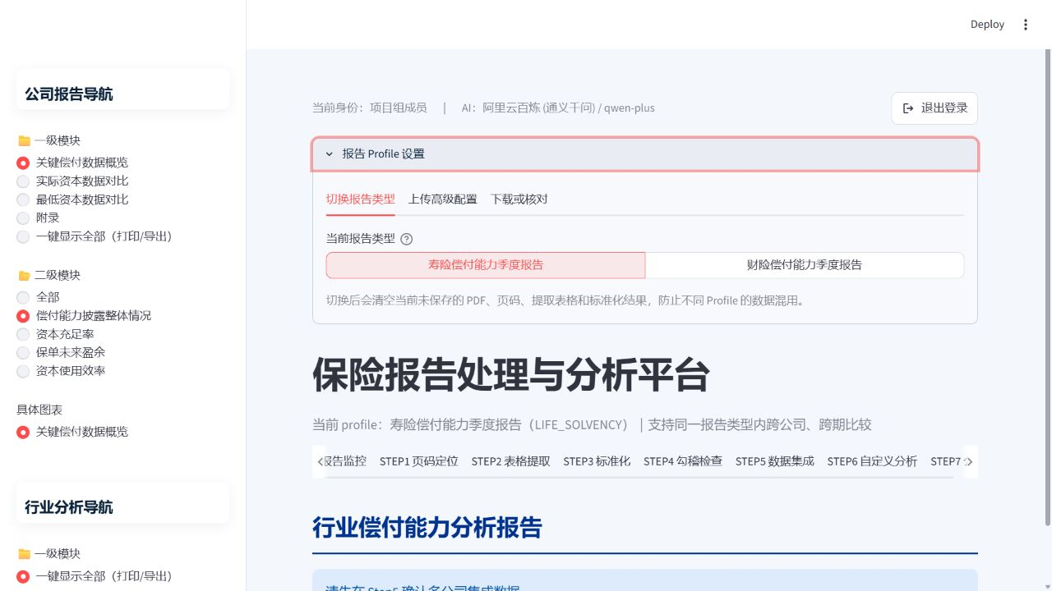
图 3 报告 Profile 切换与配置入口
- 展开页面顶部“报告 Profile 设置”。
- 在“切换报告类型”中选择寿险或财险。切换会清空当前未保存的 PDF、页码、提取表格和标准化结果。
- 项目组成员可在“上传高级配置”中上传 Profile 工作簿；系统会先校验结构与策略引用，配置只在当前浏览器会话生效。
- 在“下载或核对”中查看目标表、版式变体、字段字典、完整性规则、公司来源和 Gold 样本数量，并可下载当前 Profile 配置工作簿。
操作建议 开始处理一批文件前先确认页面标题下方显示的 Profile。寿险与财险的公司范围、关键词、指标字典和比较数据相互隔离。

五、STEP0 报告监控
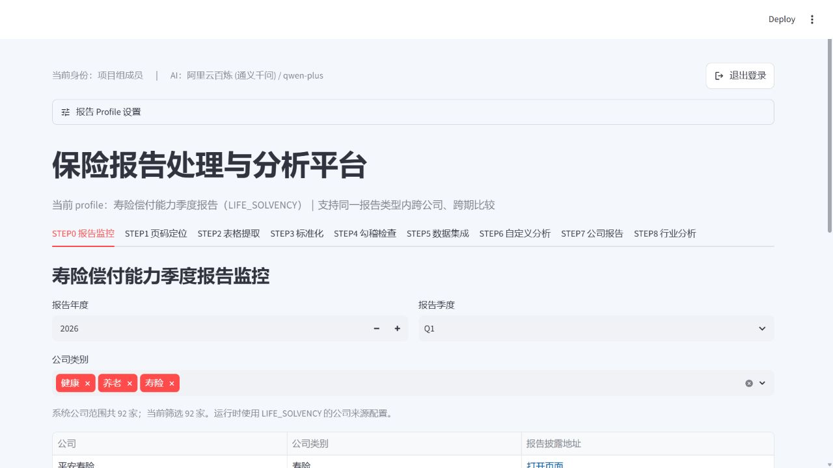
图 4 STEP0 报告监控
- 选择报告年度和季度。
- 按寿险、健康险、养老险等公司类别筛选公司范围。
- 逐个查看时选择公司，可先打开披露页面，再点击“检查该公司是否更新”。
- 批量检查时展开设置，选择 1-8 个并发任务和 5-30 秒超时，再检查当前筛选范围。
- 按检查结果筛选并下载本次检查结果 Excel。
核对重点 批量检查会访问保险公司公开披露网页；若某网站限流或页面结构变化，可降低并发数、增加超时并使用“打开披露页面”人工核对。

六、STEP1 页码定位
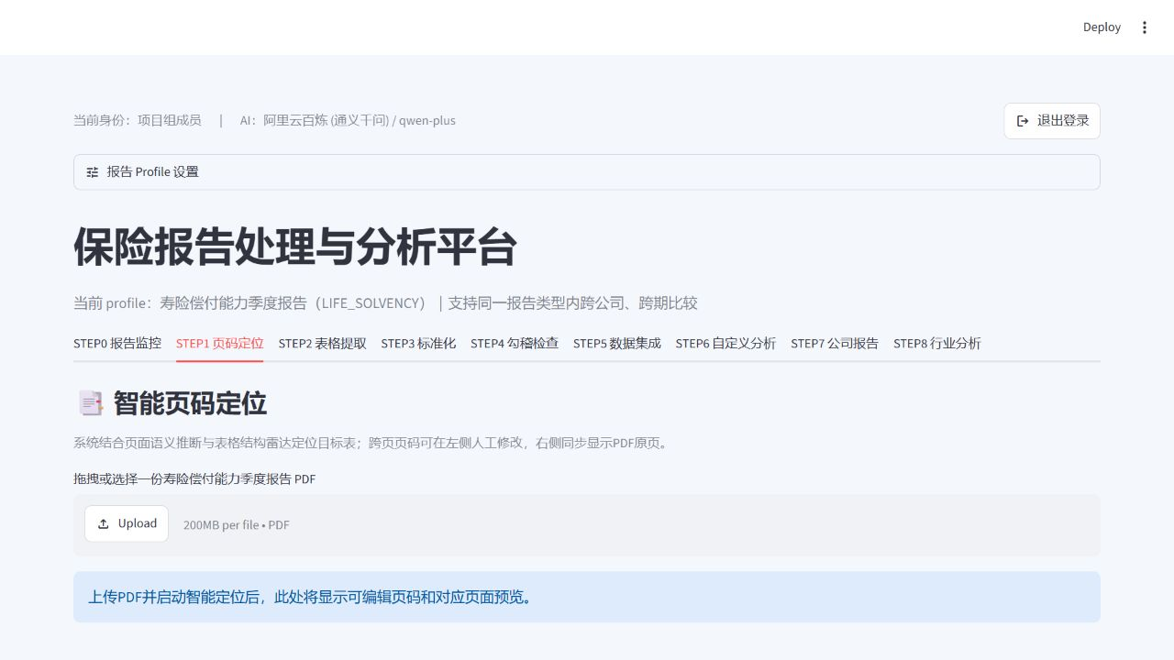
图 5 STEP1 智能页码定位
- 上传一份当前 Profile 对应的偿付能力季度报告 PDF。
- 核对系统识别的公司、报告期和页数；出现报告身份警告时先确认文件是否选错。
- 选择需要定位的目标表。寿险默认包含偿付能力充足率指标、主要经营指标、S02 实际资本、近三年收益率和 S05 最低资本。
- 点击“启动智能定位”。系统会结合目录、标题、结构雷达与扫描页视觉识别给出候选物理页。
- 逐项查看候选来源和右侧 PDF 原页；跨页使用逗号分隔，如“26, 27”。证据冲突必须人工确认。
- 点击“确认页码，进入下一步”。修改任何页码后需要重新确认。
核对重点 系统使用 PDF 物理页码，不使用报告正文印刷页码。扫描件若无法自动识别，可直接手工填写物理页。

七、STEP2 表格提取
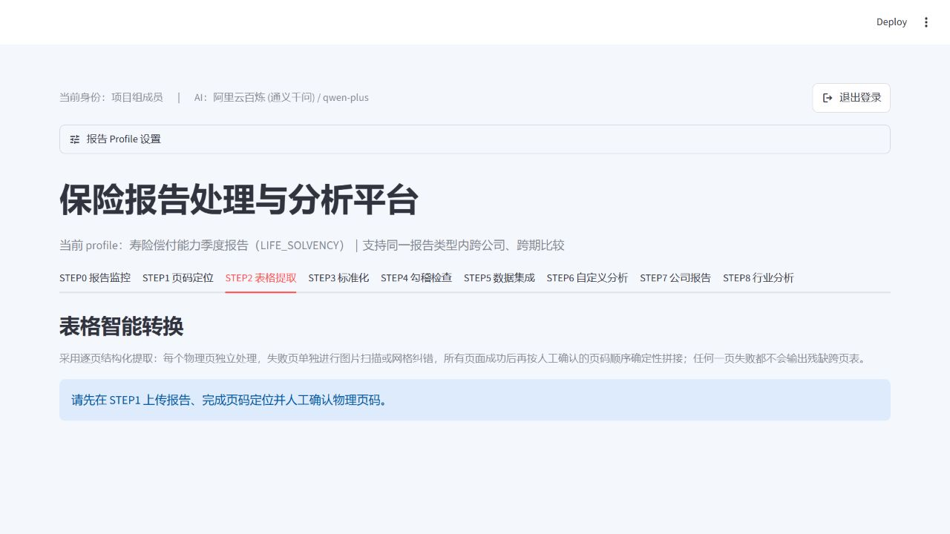
图 6 STEP2 表格智能转换
- 确认 STEP1 已完成页码确认。
- 按文件质量选择“失败页自动图片扫描重试”或“所有页面直接使用图片扫描模式”。
- 点击“开始智能提取”，查看逐页提取、重试和跨页拼接日志。
- 在“标准化中间表预览”中检查处理方式、来源页数、质量评分、网格重构结果和 PDF 原页。
- 如任何物理页最终失败，系统不会输出残缺跨页表；应返回 STEP1 修正页码或调整扫描模式。
- 下载“STEP2 标准化提取 Excel”留作复核和下一步依据。
核对重点 STEP2 是最需要人工复核的环节。重点检查表头、首尾项目、跨页续表、金额单位和近三年收益率两项数值。

八、STEP3 标准化
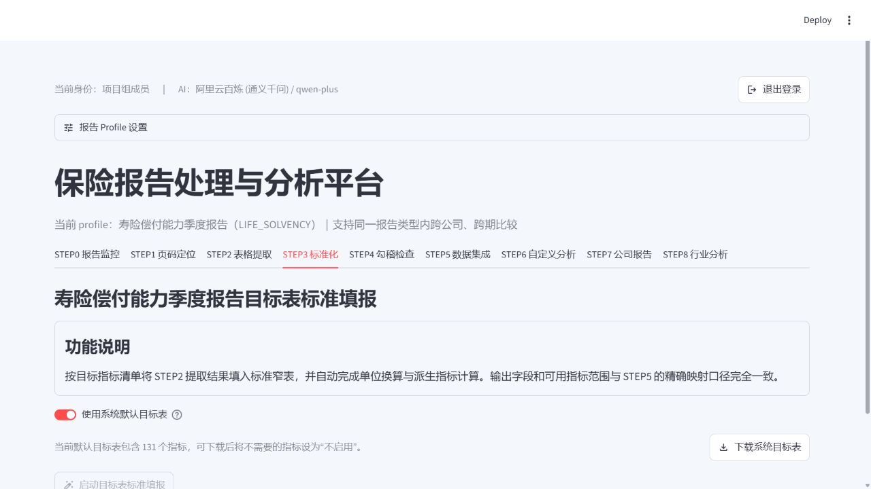
图 7 STEP3 目标表标准填报
- 默认使用系统目标表；如需指标子集，可先下载系统目标表，将不需要的指标设为“不启用”后再上传。
- 点击“启动目标表标准填报”。系统执行字段匹配、期间识别、单位换算、派生指标计算和公司身份统一。
- 查看目标指标、已填报、未填报、窄表记录等汇总；展开未填报指标和歧义诊断。
- 检查“单位待核对记录”。若单位不明，回到 STEP2 核对原页和单位识别结果。
- 下载已填报标准窄表。工作簿中系统计算指标保留 Excel 公式，并附“计算依据”工作表。
核对重点 自定义目标表只能选择正式指标字典中的指标编码。更改指标名称不等于新增指标；新增指标需维护 Profile 字段字典。

九、STEP4 勾稽检查——更新优化中
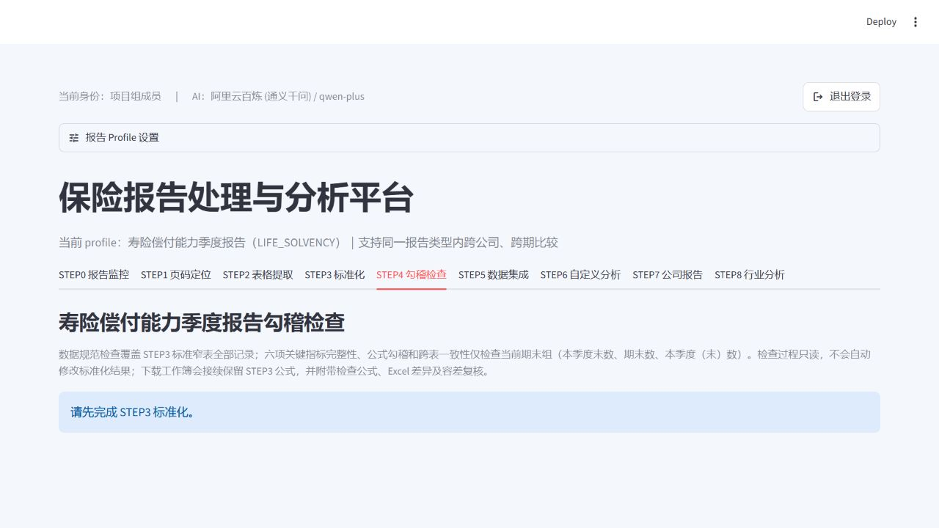
图 8 STEP4 数据勾稽检查
- 完成 STEP3 后点击“执行勾稽检查”。
- 目前勾稽检查数据口径只包括本季度末数（后续可视化阶段也是只用到了本季度末数，所以暂时勾稽检查只包括这个期间口径）
- 先看汇总卡片：通过、未通过、缺失、需复核、不适用/错误。
- 按状态和检查类别筛选明细，重点核对披露值、系统计算值、差异、容差、涉及指标和来源页码。
- 若存在未通过、缺失或执行错误，按处理建议返回 STEP2/STEP3 修正后重新运行。
- 下载勾稽检查工作簿。导出文件接续保留 STEP3 公式，并增加检查公式、Excel 差异与容差复核。
核对重点 检查过程只读，不会自动修改标准数据。六项关键指标完整性、公式勾稽和跨表一致性主要针对当前期末组。

十、STEP5 数据集成
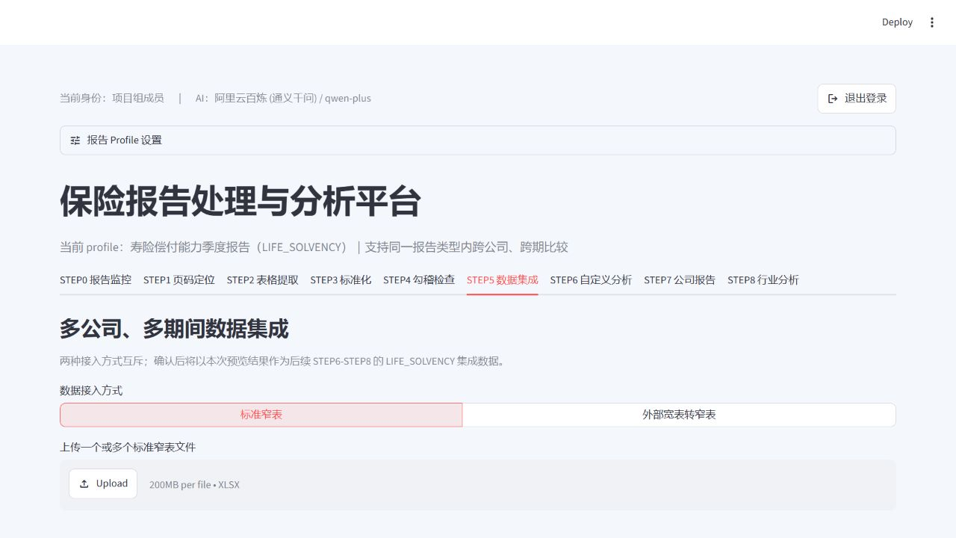
图 9 STEP5 多公司、多期间数据集成
- 在“标准窄表”和“外部宽表转窄表”之间选择一种接入方式；两种方式互斥。
- 标准窄表方式可上传多份 STEP3/STEP4 输出；系统自动跳过其他 Profile 的记录。
- 寿险 Profile 可上传外部 CROSS 宽表，系统按字段字典精确映射为标准窄表，并生成行业合计和派生指标。
- 查看来源文件汇总、公司历史名称映射、指标映射、派生指标逻辑校验和警告。
- 确认预览无误后点击“确认采用该数据集”。此动作会替换当前集成数据。
- 下载行业集成数据，作为 STEP6-STEP8 的共享数据源。

十一、STEP6 自定义分析
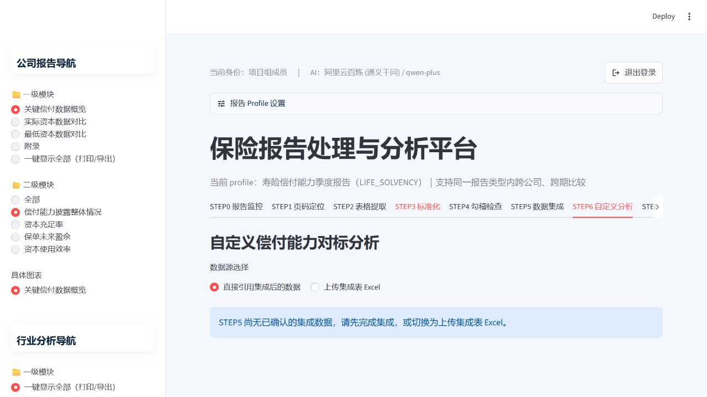
图 10 STEP6 自定义偿付能力对标分析
- 选择直接引用 STEP5 已确认数据，或上传标准集成表 Excel。
- 在侧边栏选择公司报告或行业分析的一级模块、二级模块和具体图表。
- 在核心配置面板选择图表类型、指标、公司类型、公司、报告期和期间口径。
- 设置布局视角、小数位、数据标签、金额/倍数换算、Y 轴标题、透明背景和平均值线。
- 按需要修改图例显示名称与颜色，核对图表明细数据。
核对重点 行业合计只进入行业分析；公司明细只进入公司报告。校验类记录不会作为可视化指标。

十二、STEP7 公司报告
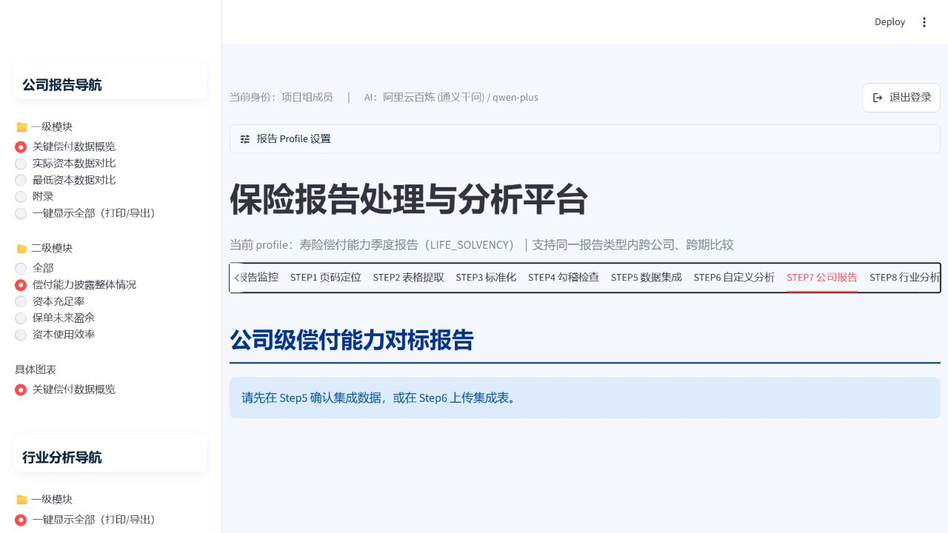
图 11 STEP7 公司级偿付能力对标报告
- 先在 STEP5 确认数据，或在 STEP6 上传集成表。
- 在侧边栏公司报告导航选择模块、图表或“一键显示全部（打印/导出）”。
- 在“公司内容分析与注释输入”中下载、编辑、上传并合并注释工作簿。
- 在图表设置中选择同业分类、展示公司、显示单位、重点追踪公司和排序方式。
- 如启用“一键 AI 分析”，必须勾选数据发送确认后才会调用登录页配置的模型。
- 可为单个图表上传 PNG/JPG 覆盖系统图表；完成后导出竖版 A4 或横版 16:9 PDF。
核对重点 普通用户可使用 STEP7。系统会根据指标特征自动选择趋势图、组合图、构成图、正负向效应图、气泡图或矩阵图。

十三、STEP8 行业分析——考虑是否保留
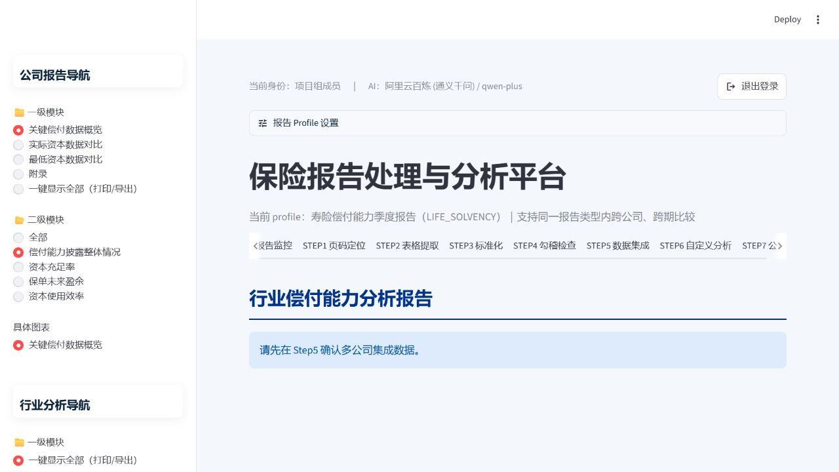
图 12 STEP8 行业偿付能力分析报告
- 项目组成员先在 STEP5 确认多公司、多期间集成数据。
- 在侧边栏行业分析导航选择图表或“一键显示全部（打印/导出）”。
- 在“行业分析注释输入”中维护分析文字与脚注。
- 选择同业分类、报告期、小数位、附加行业板块和同业分类显示顺序。
- 行业概览与重大融资可作为附加板块；行业量化风险最低资本从行业合计记录绘制瀑布图。
- 核对分布统计、趋势、排名和底层数据，再导出 A4 或 16:9 PDF。

十四、打印与导出
STEP7 与 STEP8 的侧边栏提供竖版 A4 和横版 16:9 两种报告导出。选择“一键显示全部”后，系统按封面、各报告模块、脚注和封底组织页面。
- 在侧边栏选择“一键显示全部（打印/导出）”，等待所有图表与文字完成渲染。
- 点击“导出竖版 A4 PDF”或“导出横版 16:9 PDF”。
- 在浏览器打印窗口选择“另存为 PDF”，关闭页眉页脚，并勾选“背景图形”。
- 导出后检查封面、目录顺序、分页、图表完整性、注释、脚注和封底。
导出提示 若页面出现空白、图表被截断或颜色丢失，先确认浏览器缩放为 100%、背景图形已开启，并重新等待页面全部加载后再打印。

十五、常见问题与排查
现象 | 优先检查 | 处理建议
无法登录 | 身份、安全码、环境变量 | 确认普通用户与项目组安全码未混用；正式部署检查环境变量覆盖值。
AI 定位/提取不可用 | Base URL、模型名、API Key、网络 | 退出并重新登录；扫描件必须使用支持 image_url 的模型。
页码不准 | 物理页、候选证据、跨页范围 | 查看右侧 PDF，人工输入连续物理页并重新确认。
表格缺行或跨页失败 | STEP1 页码、扫描模式、日志 | 确保每个目标的全部连续页均被选择；按失败页启用视觉重试。
标准化未匹配 | 指标名称、表范围、字典别名 | 查看歧义诊断；先核对原始表，再维护 Profile 字段字典。
勾稽不通过 | 来源值、单位、期间口径、重复记录 | 依据来源页码返回 STEP2/STEP3 修正，勿直接覆盖校验结果。
STEP6-STEP8 无数据 | 是否确认集成数据、Profile 是否一致 | 在 STEP5 点击确认；或在 STEP6 上传含“标准数据”工作表的集成表。
打印格式异常 | 打印模式、背景图形、缩放 | 选择一键显示全部，等待渲染完成；关闭浏览器页眉页脚。

十六、日常操作检查清单
- 处理前：确认 Profile、报告期、公司范围、AI 节点。
- STEP1：每张目标表均核对物理页；跨页范围连续；证据冲突已人工确认。
- STEP2：表头、首尾项目、单位和跨页拼接已核对。
- STEP3：未填报指标、歧义、单位待核对和派生指标数量已查看。
- STEP4：阻断项已处理；勾稽工作簿已留档。
- STEP5：公司历史名称、Profile、指标映射和行业合计已核对并确认。
- STEP6-STEP8：筛选范围、期间口径、单位、注释、图表顺序和打印版式已复核。
- 交付前：保存输入文件、标准窄表、校验底稿、集成数据和最终 PDF；不保存 API Key。
- 目前需要继续优化改进的目标：Step1-2需要添加新的业务数据相关表，Step4勾稽检查需要再多做几家公司提取出的表格数据，查看当下勾稽检查是否存在问题
- 当前发布至streamlit的版本与本地代码存在gap，本地代码又进行了优化和更新。

